|  |
| --- |
| Họ và tên: Nguyễn Trần Bảo Anh  Mã số sinh viên: 22520066  Lớp: IT007.O21.CNVN.1 |

HỆ ĐIỀU HÀNH  
BÁO CÁO LAB 1

**CHECKLIST**

**2.5. BÀI TẬP THỰC HÀNH**

|  |  |  |  |  |
| --- | --- | --- | --- | --- |
|  | **BT 1** | **BT 2** | **BT 3** | **BT 4** |
| **Trình bày cách làm** |  |  |  |  |
| **Chụp hình minh chứng** |  |  |  |  |
| **Giải thích kết quả** |  |  |  |  |

**2.6. BÀI TẬP ÔN TẬP**

|  |  |  |  |  |  |
| --- | --- | --- | --- | --- | --- |
|  | **BT 1.a** | **BT 1.b** | **BT 1.c** | **BT 2.a** | **BT 2.b** |
| **Trình bày cách làm** |  |  |  |  |  |
| **Chụp hình minh chứng** |  |  |  |  |  |
| **Giải thích kết quả** |  |  |  |  |  |

**Tự chấm điểm:** 10

*\*Lưu ý: Xuất báo cáo theo định dạng PDF, đặt tên theo cú pháp:* ***<MSSV>_LAB2.pdf***

**2.5. BÀI TẬP THỰC HÀNH**

# Chạy tất cả các đoạn lệnh ví dụ ở phần 2.4. Chụp hình kết quả chạy các file script và lưu vào báo cáo.

Trả lời...

**Ví dụ 2-1:**

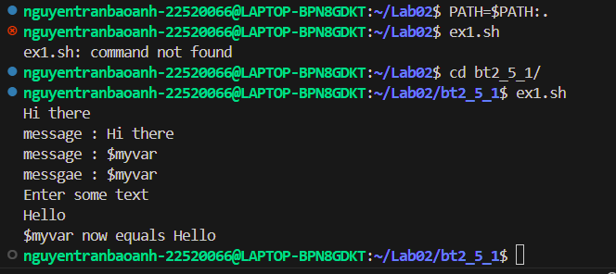

**Ví dụ 2-2:**

**Ví dụ 2-3:**

**Ví dụ 2-4:**

**Ví dụ 2-5:**

**Ví dụ 2-6:**

**Ví dụ 2-7:**

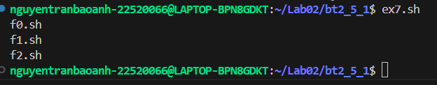

**Ví dụ 2-8:**

**Ví dụ 2-9:**

**Ví dụ 2-10:**

**Ví dụ 2-11:**

**Ví dụ 2-12:**

**Ví dụ 2-13:**

# Viết chương trình cho phép nhập vào tên và MSSV. Kiểm tra nếu MSSV đó không trùng với mình thì bắt nhập lại. In ra màn hình kết quả.

Trả lời...

Cách làm: Tạo script với đoạn code sau

Kết quả thực thi script :

Giải thích :

-Khi $mssv mang giá trị ‘22520066’ thì lệnh ‘if’ thực hiện lệnh ‘break’ để dừng vòng lặp và in tên, mssv ra màn hình.

-Ngược lại, thực hiện ‘else’ xuất ra ‘Sai MSSV ! Nhập lại !’ và yêu cầu thực hiện thao tác nhập lại mã số sinh viên.

# Viết chương trình cho phép nhập vào một số n. Kiểm tra nếu n < 10 thì yêu cầu nhập lại. Tính tổng các số từ 1 đến n. In kết quả ra màn hình.

Trả lời...

Cách làm: Tạo script với đoạn code sau

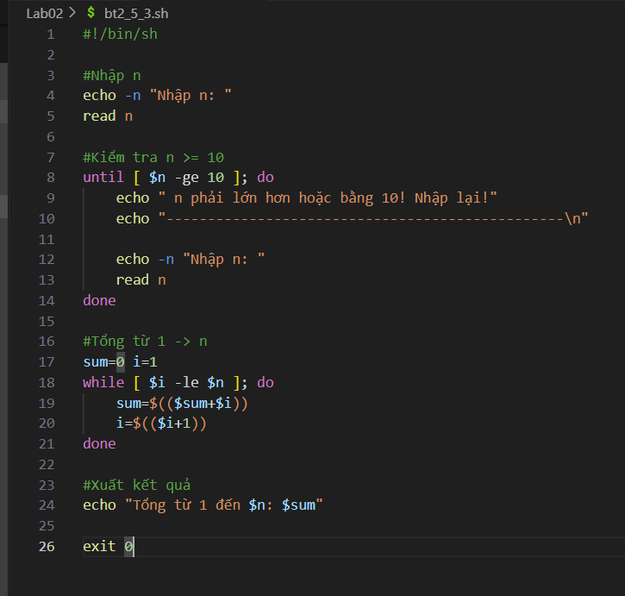

Kết quả :

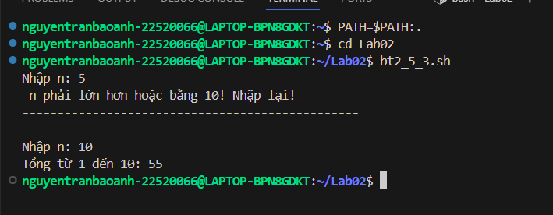

Giải thích :

-[ $n -ge 10 ] : trả về true khi n >= 10.

-‘until’: lệnh sẽ tiếp tục thực hiện cho đến khi điều kiện trong ‘[…]’ đúng.

-[ $i -le $n ]: trả về true khi i <= n.

-‘while’: tiếp tục thực hiện khi điều kiện trong ‘[…]’ đúng.

-$i: biến có chạy giá trị từ 1 đến n.

-$sum: tổng các biến $i.

# Viết trình cho phép nhập vào một chuỗi. Kiểm tra chuỗi đó có tồn tại trong một file text (ví dụ test.txt) cùng thư mục hay không?

Trả lời...

Cách làm: tạo file script với đoạn code sau

Kết quả :

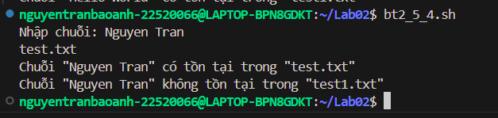

Nội dung từng file ‘*.txt’:

Giải thích:

- for file in *.txt : $file sẽ duyệt qua tất cả file có dạng ‘*.txt’ trong thư mục hiện hành.

- grep -l "$string" $file : kiểm tra chuỗi $string có tồn tại trong $file hay không.

- echo "Chuỗi \"$string\" có tồn tại trong \"$file\"": xuất ra thông báo là có tồn tại.

- echo "Chuỗi \"$string\" không tồn tại trong \"$file\"" : xuất ra thông báo không tồn tại.

**2.6. BÀI TẬP ÔN TẬP**

# Tìm hiểu trên Google về việc cài đặt lệnh git, sử dụng git để tải thư mục ảnh tại đây: *https://github.com/locth/OS_LAB2_IMG.git* Viết một file kịch bản để làm những công việc sau: a. Kiểm tra trong thư mục người dùng, nếu thấy thư mục PNG và JPG chưa tồn tại thì tạo 02 thư mục này. b. Di chuyển tất cả file PNG trong thư mục ảnh ở trên vào thư mục PNG. Xuất ra màn hình số lượng ảnh PNG. c. Di chuyển tất cả file JPG trong thư mục ảnh ở trên vào thư mục JPG. Xuất ra màn hình số lượng ảnh JPG.

Trả lời...

**Câu a:**

Cách làm: tạo script với đoạn code sau

Kết quả:

Giải thích:

- [ -e ~/PNG ]: trả về true khi thư mục PNG đã tồn tại trong thư mục người dùng.

- [ -e ~/JPG ]: trả về true khi thư mục JPG đã tồn tại trong thư mục người dùng.

- mkdir: tạo thư mục

**Câu b:**

Cách làm: tạo script với đoạn code sau

Kết quả :

Giải thích:

- find ~/Lab02/OS_LAB2_IMG-main/*.png: trả về tất cả file PNG có trong thư mục OS_LAB2_IMG-main.

- mv: di chuyển các file PNG sang thư mực PNG.

- ls ~/PNG: trả về tất cả file có trong thư mục PNG.

- wc -l: đếm số lượng dòng

**Câu c:**

Kết quả :

Giải thích:

- find ~/Lab02/OS_LAB2_IMG-main/*.jpg: trả về tất cả file JPGcó trong thư mục OS_LAB2_IMG-main.

- mv: di chuyển các file JPG sang thư mực JPG.

- ls ~/JPG: trả về tất cả file có trong thư mục JPG.

- wc -l: đếm số lượng dòng

# Tạo ra một file text tên monhoc.txt chứa danh sách mã môn học của sinh viên trong học kỳ này, mỗi mã nằm trên một dòng. Viết một file kịch bản thực hiện các việc sau: a. Yêu cầu người dùng nhập vào họ và tên (không dấu), tạo ra thư mục có tên tương ứng với thông tin người dùng vừa nhập b. Đọc file text monhoc.txt ở trên, ở trong thư mục vừa tạo ở câu a, với mỗi môn học, tạo ra một thư mục có tên tương ứng với mã môn đó.

Trả lời

**Câu a:**

Cách làm: tạo script với đoạn code sau

Kết quả:

Giải thích :

- $name : chứa tên thư mục mà người dùng muốn tạo.

- mkdir ~/Lab02/"$name" : tạo thư mục có tên là biến $name trong thư mục Lab02.

**Câu b:**

Cách làm: tạo script với đoạn code sau

Kết quả :

Nội dung file monhoc.txt:

Giải thích:

- cat ~/Lab02/monhoc.txt: trả về nội dung file monhoc.txt

- $maMH: biến để duyệt qua từng mã môn học trong file monhoc.txt

- mkdir ~/Lab02/$maMH: tạo thư mục ở ~/Lab02 với tên thư mục là $maMH.